Regierungspräsidium Gießen | Datum: 13. Juni 2024
Gz.: RPGI-43.1-53e1860/11-2016/17 | Bearbeiter/in: 0000000000
Dokument Nr.: 2024/794774 | Tel.: 00000000000000000

Einstufung aller Immissionspunkte um das Werksgelände der Fa. Ferrero

Anlass
Dieser Vermerk dient der Einstufung derjenigen Immissionspunkte, welche der maßgeblichen Beurteilung der durch die Fa. Ferrero geplanten Änderungsgenehmigungsverfahren und Anzeigeverfahren nach BImSchG sowie den dazugehörigen Messungen des Schallimmissionen zu Grunde liegen. Darüber hinaus dient die Einstufung der Immissionspunkte samt Festlegung der Ersatzimmissionsorte der Aufstellung eines Lärmkatasters sowie der notwendigen Sanierungsmaßnahmen der Firma Ferrero.
Dazu wurde das Gebiet rund um das Firmengelände der Ferrero OHG durch die zuständige Überwachungsbehörde hinsichtlich der tatsächlichen Nutzung vor Ort eingesehen. Der Außendienst fand am 03.06.2024 statt und es nahmen 00000000000000 und 0000000000000 teil.
Das Schallimmissionsgutachten mit der Berichtsnummer R-8-2022-0053.03 vom 28.03.2024, aufgestellt durch die Fa. KÖTTER Consulting Engineers GmbH & Co. KG, welches der Änderungsgenehmigung zur Werkserweiterung West beigelegt wurde, enthält insgesamt 50 Immissionspunkte, welche genauer betrachtet wurden. Diese Immissionspunkte wurden in den um das Werksgelände gelegenen Wohngebäuden gesetzt.
Für die Ermittlung der aktuell vorherrschenden Immissionsbeiträge an den relevanten Immissionspunkten im direkten Bezug zur Fa. Ferrero wurden neun Messpunkte festgelegt. Diese wurden im Rahmen der Überwachungsmessung durch die Fa. KÖTTER Consulting Engineers GmbH & Co. KG genauer beschrieben und eingestuft. Diese Gebietseinstufung ist durch die zuständige Überwachungsbehörde zu überprüfen und die Immissionspunkte selbst hinsichtlich ihres Gebietscharakters zu bewerten.

Planerische Einstufung der Immissionspunkte
Für die Beurteilung von Immissionspunkten werden vorrangig gültige Bebauungspläne genutzt. Die Immissionspunkte wurden rund um das Gelände der Fa. Ferrero (vgl. Abb.1, blaue Umrandung) gesetzt. In vorliegendem Fall können im Geoportal Marburg – Biedenkopf die geltenden Bebauungspläne der Stadt Stadtallendorf eingesehen werden. Dabei ist ersichtlich, dass v.a. der westliche Teil des Betriebsgelände als auch das große Gebiet südlich des Anlagenstandorts der Fa. Ferrero beplant ist (vgl. Abb. 1, grüne Umkreisung). Weitere beplante Gebiete liegen außerhalb des Einwirkungsbereiches der Firma Ferrero.
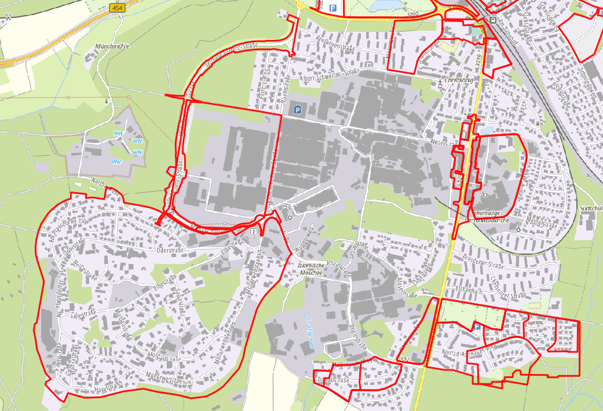
Abbildung 1: Geltende Bebauungspläne um die Fa. Ferrero (Auszug aus dem Geoportal Marburg - Biedenkopf)
Da nicht alle Gebiete, in denen Immissionspunkte und Ersatzimmissionsorte liegen, beplant sind, kann der Flächennutzungsplan der Stadt Stadtallendorf zu Rate gezogen werden. Der Flächennutzungsplan ist hierbei ein Instrument der Planung der Stadt oder Gemeinde, wie Flächen beplant werden sollen. Der Flächennutzungsplan ist daher kein bestimmendes Instrument, sondern als Orientierung anzusehen. Der Flächennutzungsplan der Stadt Stadtallendorf ist am 02.11.2017 beschlossen worden und am 19.01.2018 bekannt gegeben worden. Die Darstellungen im Flächennutzungsplans sind hinsichtlich der tatsächlichen Nutzung vor Ort zu überprüfen.
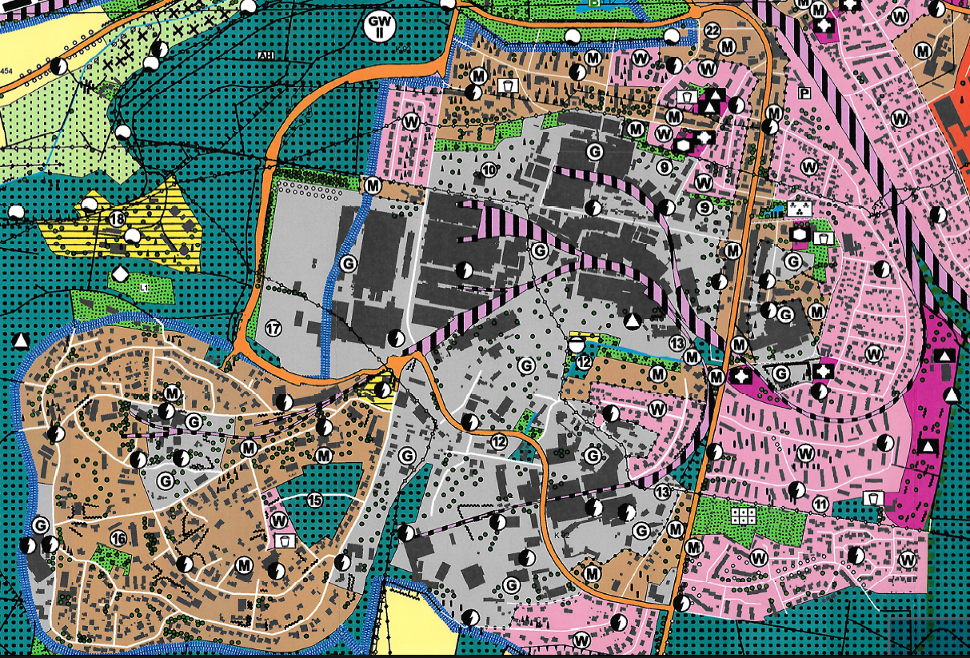
Abbildung 2: Auszug aus dem Flächennutzungsplan der Stadt Stadtallendorf (FNP vom 19.01.2018)
In dem Gutachten der Fa. KÖTTER Consulting Engineers liegen insgesamt 8 Immissionspunkte (IP-01 bis IP-08) in dem Gebiet nördlich der Fa. Ferrero (Vgl. Abb. 2, gelbes Rechteck). Diese Fläche wird mit einem „W“ gekennzeichnet, was nach dem FNP als Wohnbaufläche zu beurteilen ist. Einen Bebauungsplan gibt es für das Gebiet nicht.
In dem lila umkreisten Gebiet (vgl. Abb. 2) liegen 4 Immissionspunkte (IP-22 bis IP-25). Für das Gebiet liegt eine Einstufung nach dem Flächennutzungsplan vor, aber kein Bebauungsplan (vgl. Abb. 1). Das Gebiet ist in eine „Gemischte Baufläche“ (M) und eine „Wohnbaufläche“ (W) aufgeteilt. Der Immissionspunkt befindet sich in dem nordwestlichen Bereich des mit W gekennzeichneten Bereichs (vgl. auch Abschnitt Einstufung Messpunkte).
In den rot umkreisten Bereichen (vgl. Abb. 2) befinden sich zudem jeweils schützenswerte Immissionspunkte, die nach dem vorliegenden FNP in einer Gewerbefläche liegen. Seitens des Gutachters wurden diese Gewerbeflächen beurteilt und ein Immissionsrichtwert von 50 dB(A) im Nachtzeitraum angenommen.
Weitere 30 Immissionspunkte (IP-10 bis IP-16, IP-27 bis IP-47, IP-49 und IP-50) liegen in dem grün umkreisten Gebiet (vgl. Abb.2), welches 2018 mit der Änderung des Flächennutzungsplans an den Bebauungsplan angepasst wurde. Der Bebauungsplan Nr. 96 „Westliche DAG“ ist am 02.10.2018 in Kraft getreten, die Überarbeitung des Flächennutzungsplans erfolgte vor dem Bebauungsplan und wurde am 04.08.2018 bekannt gemacht. Für die Beurteilung des grün umkreisten Gebietes ist daher der Bebauungsplan maßgeblich (vgl. Abb.3).
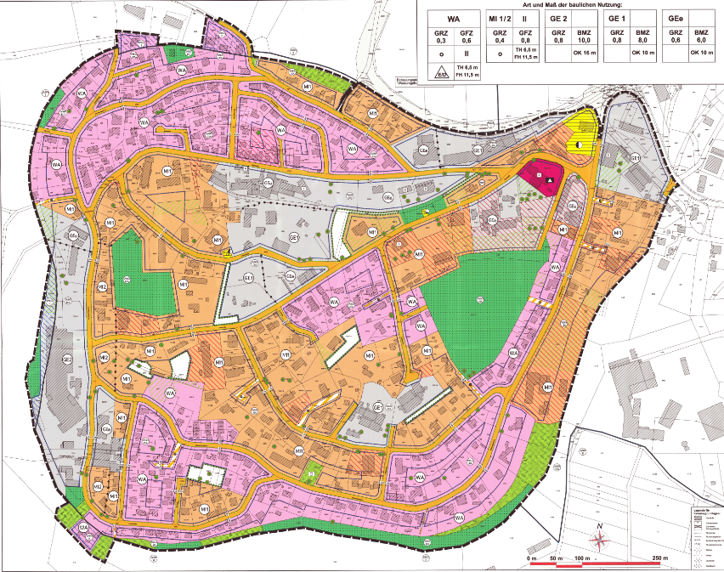
Abbildung 3: Auszug aus dem Bebauungsplan Nr.96 "Westliche DAG" (Quelle: https://geoservices.marburg-biedenkopf.de/pdf/bauleitplanung/065340180092.pdf)

Ersatzimmissionsorte
Um die Beurteilung der Einhaltung vereinfacht durchzuführen, wurden in Absprache zwischen dem Gutachterbüro KÖTTER Consulting Engineers und der Überwachungsbehörde Ersatzimmissionsorte (EIO´s) definiert. An diesen EIO´s fanden in der Nacht vom 07. Auf den 08. Dezember 2023 Messungen statt. Diese Ersatzimmissionsorte werden stellvertretend in der nachfolgenden Prüfung näher betrachtet, da diese die maßgeblichen Punkte zur Beurteilung des Vorhabens aber auch der nachstehenden Überwachung bilden.
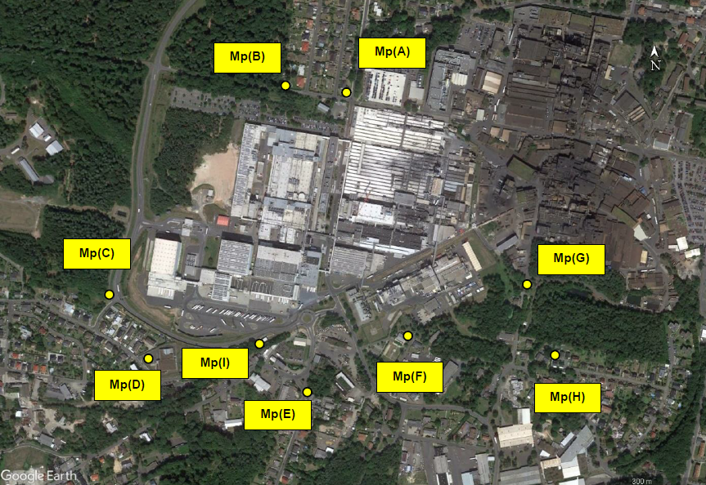
Abbildung 4: Ersatzimmissionsorte (Auszug aus dem Messbericht R-8-2023-0398.02 der Fa. KÖTTER Consulting Engineers GmbH & Co. KG)
Die Messpunkte A und B (vgl. Abb. 4) liegen in dem in der Abbildung 2 gelb markierten Gebiet, welches durch die Stadt Stadtallendorf nur mittels Flächennutzungsplans „beplant“ ist und geben die Immissionspunkte IP-01 und IP-04 wieder. Das Gebiet ist im FNP als Wohnbaufläche dargestellt. Hierzu wurde seitens der Überwachungsbehörde schon eine ausführliche Gebietseinstufung durchgeführt, welche sich im Vermerk mit der Dokumentennummer 2024/338165 befindet. Von einer Betrachtung dieser Messpunkte wird daher in diesem Vermerk abgesehen. Die Einstufung des gesamten Gebiets als Mischgebiet wird übernommen.
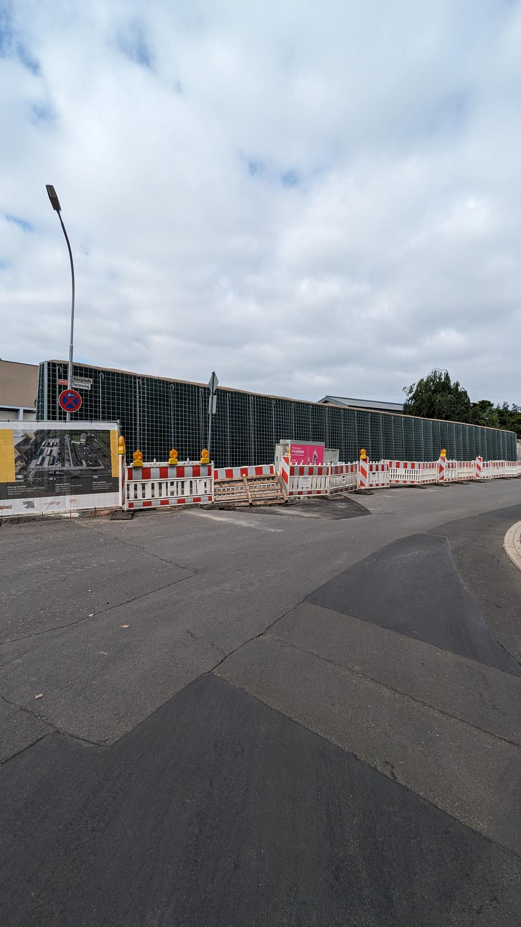
Gegenwärtig wird eine Schallschutzmauer für einen Busshuttle Service gebaut (vgl. Abb. 5). Auf Grundlage dessen ist in Frage zu stellen, wie repräsentativ der Messpunkt A im Weiteren für das Wohngebiet im Ferreroring ist. Eine Verlegung oder Hinzunahme als dauerhafter Messpunkt im Ferreroring zwischen den Hausnummern 3 und 5 wäre nach Erachten der Unterzeichnenden als sinnig anzusehen. Um diese Möglichkeit zu eröffnen, wird eine Klausel in die Sanierungsanordnung aufgenommen.
Abbildung 5: Im Bau befindliche Schallschutzmauer Kinzigstraße (Bild: 000000)

Der Messpunkt C repräsentiert die Immissionspunkte, welche nördlich der Warthestraße gelegen sind und damit zwischen eben dieser Straße und der Michele-Ferrero-Straße liegen. Das Gebiet ist nach dem Bebauungsplan Nr. 96 „Westliche DAG“ als Mischgebietsfläche beplant. Der Messpunkt wurde jedoch außerhalb des Gebietes gesetzt, da dieser sich abseits der bestehenden Lärmschutzwand befindet. Sowohl südlich als auch nördlich der Michele-Ferrero-Straße befindet sich jeweils eine Lärmschutzwand (vgl. Abb. 6, gelb und orange Umrandung).
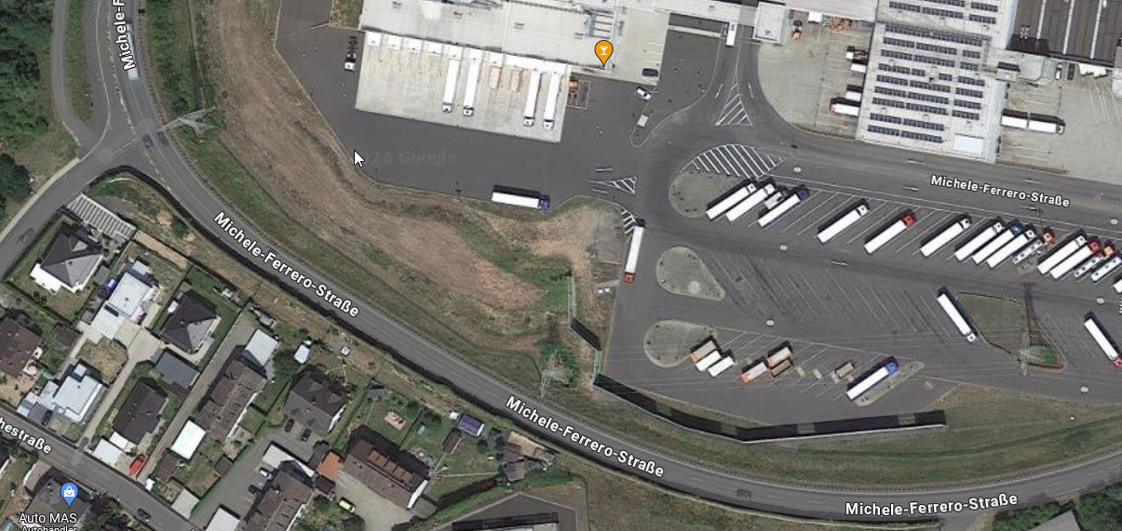
Abbildung 6: Lärmschutzwände zwischen Fa. Ferrero und Wohnbebauung Warthestraße Nord (Screenshot aus Google Maps)
Der Messpunkt D (vgl. Abb. 4) repräsentiert den Immissionspunkt IP-13, Warthestraße 1. Gemäß dem Bebauungsplan „Westliche DAG“ liegt der Immissionspunkt in einem allgemeinen Wohngebiet. Der Messpunkt wurde auf das Gelände des Rechenzentrums der Fa. Ferrero gelegt, repräsentiert dabei aber den Immissionspunkt. Das Wohngebäude der Warthestraße 1 ist viergeschossig (vgl. Abb. 7) und erhebt sich damit deutlich über die andere vorhandene Wohnbebauung. Inwiefern die Einstufung dieses Immissionspunktes unter Betrachtung einer möglichen Gemengelage angepasst werden muss, wird im nachstehenden Kapitel „Richtwertanpassungen einzelner Immissionspunkte“ erörtert.
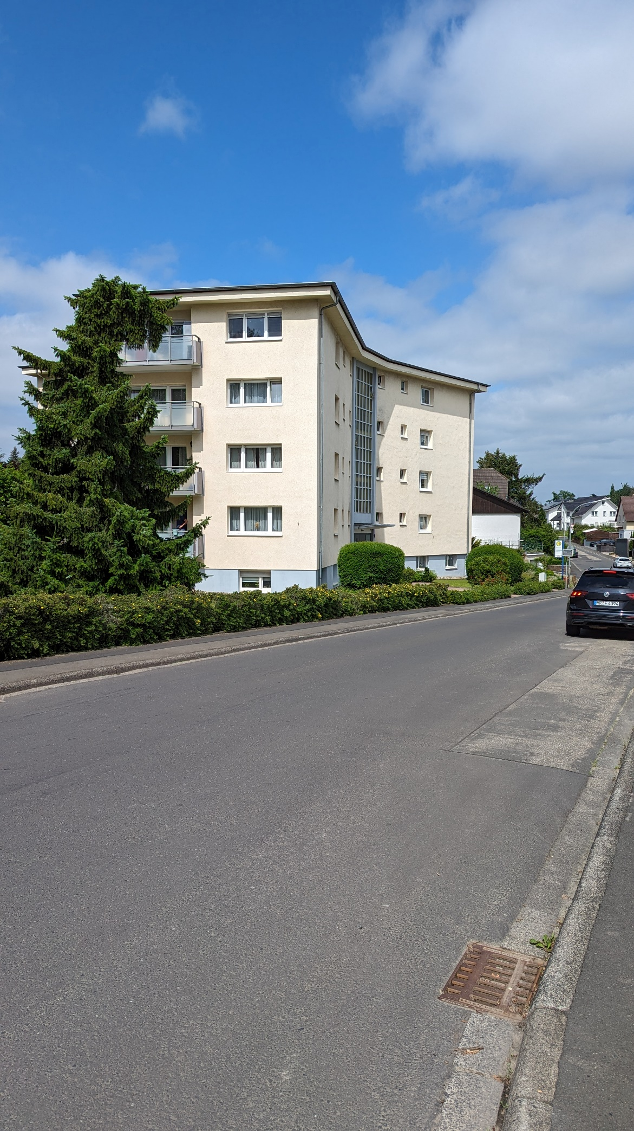
Abbildung 7: Wohngebäude Warthestraße 1, Stadtallendorf (Bild: 000000)
Der Messpunkt E (vgl. Abb. 4) spiegelt den Immissionspunkt IP-17, Müllerwegstannen 1 wider. Der Immissionspunkt ist gemäß dem Bebauungsplan (Vgl. Abb. 3) als Mischgebiet eingestuft.
Der Messpunkt F (vgl. Abb. 4) liegt in unmittelbarer Nähe zum Betriebsgelände der Fa. Ferrero und ist für den Immissionspunkt IP-20, Wupperweg 8 festgelegt worden (vgl. Abb. 8). Die Darstellung im Flächennutzungsplan (vgl. Abb. 2) sieht hier eine gewerblich genutzte Fläche vor.
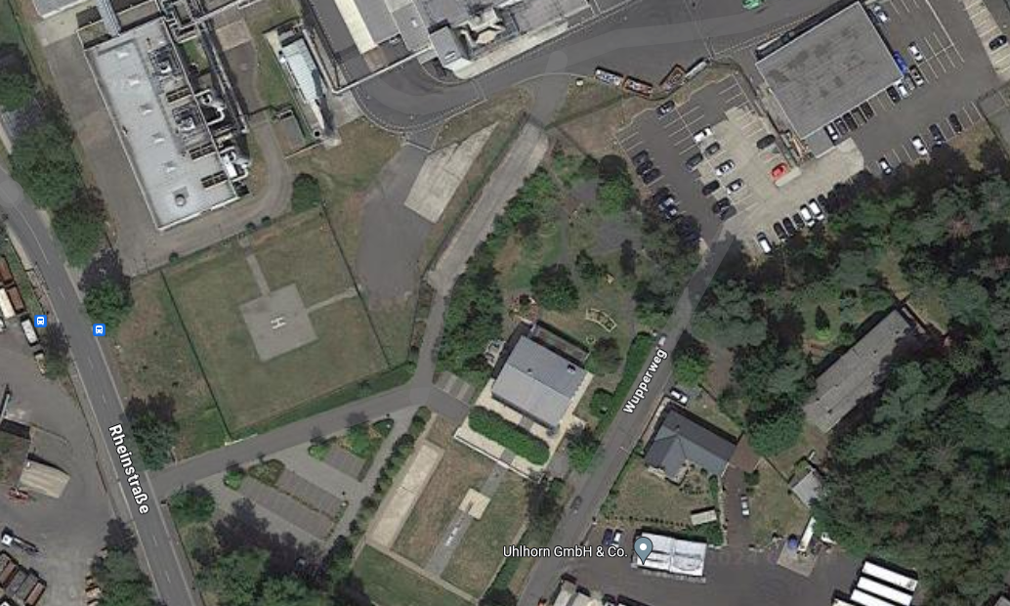
Abbildung 8: Immissionspunkt IP 20 (Quelle: Screenshot Google Maps, Änderungen: 000000) - Blaue Umrandung Fa. Ferrero, roter Kreis Immissionspunkt
Der Messpunkt G (vgl. Abb. 4) ist zur Beurteilung des Immissionspunkt IP-26, Moselstraße 14 gesetzt worden. Der Immissionspunkt (vgl. Abb. 8, roter Kreis) befindet sich in unmittelbarer Nähe zum Betriebsgelände der Fa. Ferrero (vgl. Abb. 9, blaue Umrandung) und der Fa. Fritz Winter (vgl. Abb. 9, schwarze Umrandung). Der FNP sieht hier eine gewerbliche Flächennutzung vor (vgl. Abb. 2).
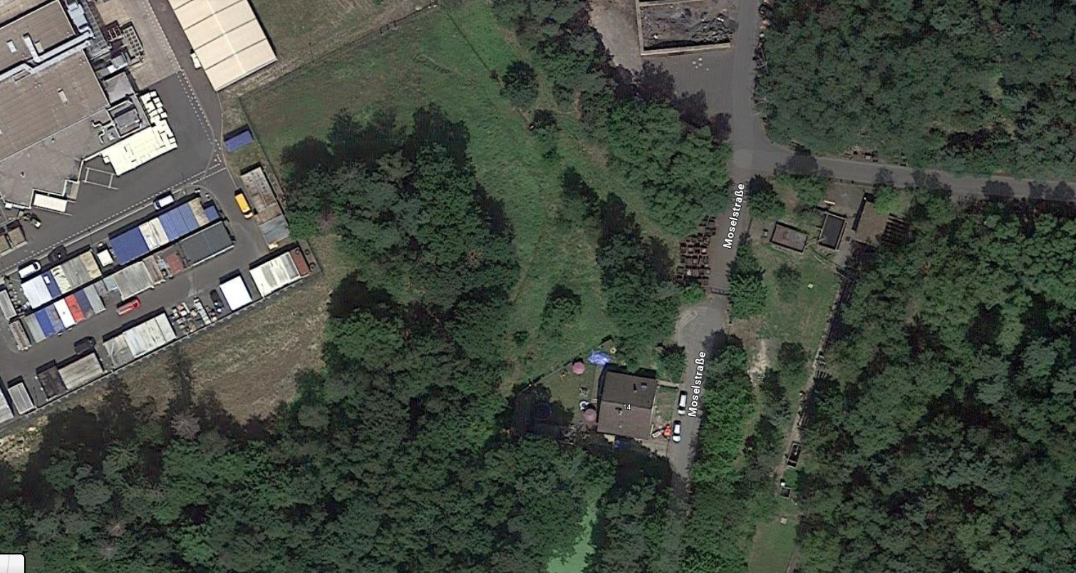
Abbildung 9: Immissionspunkt IP-26 (Quelle: Screenshot Google Maps, Änderungen: 00000) - Blaue Umrandung Fa. Ferrero, schwarze Umrandung Fa. Fritz Winter, roter Kreis Immissionspunkt
Südlich und unmittelbar in der Nähe des Messpunktes G liegt ein weiterer Immissionsort. Der Immissionspunkt IP-21 beschreibt die Adresse Moselstraße 18 a und dieser Immissionspunkt liegt nach dem Flächennutzungsplan ebenfalls in einer gewerblichen Fläche. Und auch in der Rheinstraße 22 (IP-19) wurde ein Immissionspunkt in einer nach FNP geplanten gewerblichen Fläche gesetzt.
Der Messpunkt H (vgl. Abb. 4) spiegelt den Immissionspunkt IP-24, Mainstraße 1b wider. Der Immissionspunkt liegt nach dem Flächennutzungsplan der Stadt Stadtallendorf in einer Wohnbaufläche. Nördlich der Wohnbaufläche ist noch eine Mischgebietsfläche dargestellt, welche real aber ein Waldgebiet ist. Auf Grund der unmittelbaren Nähe zu den jeweiligen Betriebsgeländen der Fa. Ferrero und der Fa. Fritz Winter ist die im Flächennutzungsplan erfolgte Darstellung als Wohnbaufläche immissionsschutzrechtlich zu überprüfen.
Der Messpunkt I befindet sich südlich des Geländes der Fa. Ferrero (vgl. Abb. 4) und repräsentiert den Immissionspunkt IP-49, Elbestraße 4a. Der Immissionspunkt liegt gemäß dem Bebauungsplan Nr. 96 „Westliche DAG“ in einer Mischgebietsfläche (vgl. Abb. 3).

Planerische Einstufung der Fa. Ferrero
Hinsichtlich der Einstufung der Immissionspunkte und damit auch der Ersatzimmissionsorte ist zunächst zu definieren, welche Gebietseinstufung für das Gelände der Fa. Ferrero als auch der Fa. Fritz Winter vorliegen. Nach der bauplanerischen Grundlage, besteht nur für einen Teil des Betriebsgelände der Fa. Ferrero ein geltender Bebauungsplan (vgl. Abb. 1). Der Bebauungsplan Nr. 17g Gewerbegebiet DAG weist dabei teilweise ein GI aus, welches als Industriegebiet definiert ist oder auch einen Teil als eingeschränktes Industriegebiet. Der restliche Bereich der jeweiligen Betriebsgelände ist nur mittels Flächennutzungsplan beschrieben. Dieser stellt (vgl. Abb. 2) gewerbliche Bauflächen dar.
Die Ausweisung als Industriegebiet im Bebauungsplan ist mit der tatsächlichen Nutzung vereinbar, jedoch ist die Darstellung als gewerbliche Bauflächen im Flächennutzungsplan nicht ausreichend. Beim Werk der Fa. Ferrero OHG handelt es sich um teilweise der IED – Richtlinie unterliegende Anlagen, von welchen neben Lärmemissionen auch Luftschadstoffe und Gerüche ausgehen. Nach § 8 BauNVO dienen Gewerbegebiete der Unterbringung von nicht erheblich belästigenden Gewerbebetrieben. § 9 regelt, dass Industriegebiete denjenigen Gewerbebetrieben dienen, welche in anderen Baugebieten unzulässig sind. Der Betrieb der Fa. Ferrero, aber auch das unbeplante Betriebsgelände der Fa. Fritz Winter sind daher auf seine Erheblichkeit zu überprüfen und es ist zu bewerten, inwiefern die Gebietseinstufung „Gewerbegebiet“ ausreichend sein kann oder nicht. Von beiden Firmen gehen Lärmemissionen an unterschiedlichen Betriebsbereichen aus, welche nachweislich über Sanierungsanordnungen auf ein den gesetzlichen Vorgaben entsprechendes Maß minimiert werden müssen. Zudem sind an beiden Anlagen zahlreiche Kamine vorhanden, über welche die Abluft der Produktion abströmt und auch Luftschadstoffe nach den gesetzlichen Vorgaben ausgestoßen werden. Schlussendlich sind bei beiden Firmen auch die Gerüche zu beachten. Insgesamt sind allein aus immissionsschutzrechtlicher Sicht drei Aspekte (Lärm, Luft, Geruch) betroffen, die erheblich belästigend sind und den Betrieb in einem Gewerbegebiet nicht zulassen.
Beide Betriebsflächen sind somit nach immissionsschutzrechtlicher Einstufung als Industriegebiete anzusehen.

Immissionsschutzrechtliche Einstufung der Ersatzimmissionsorte
Vorliegend grenzen in Stadtallendorf wie beschrieben immer wieder Wohnflächen an industriell oder auch gewerblich genutzte Flächen. Die Industrieflächen der Fa. Ferrero und der Fa. Fritz Winter grenzen teilweise direkt an allgemeines Wohnen (oder auch nach FNP an Wohnbauflächen) an, aber auch befinden sich einzelne Wohnbebauungen im unmittelbaren Abstand zum Betriebsgelände und wären nach der Darstellung im FNP als Gewerbegebiet einzustufen. Diese Konfliktsituationen sind in diesem Abschnitt hinsichtlich möglicher Gemengelagen und ihrer Schutzwürdigkeit zu beurteilen.
Ersatzimmissionsort D (IP-13):
Der Ersatzimmissionsort wurde vorliegend aufgenommen, da mit Inkrafttreten des Bebauungsplans „Westliche DAG“ ein allgemeines Wohnen in unmittelbarer Nähe zum Werksgelände der Ferrero OHG entstanden ist. Der Bebauungsplan ist 2018 in Kraft getreten, die Fa. Ferrero ist an dem Standort aber schon seit den 1950er Jahren ansässig. Die entstandene Konfliktsituation zwischen Industrie, Gewerbe und Wohnen ist in Stadtallendorf daher historisch gewachsen und es sind die bestehenden Industriebetriebe mit den Wohnbebauungen in Einklang zu bringen.
Vorliegend grenzt der Immissionspunkt in der Warthestraße 1 nicht direkt an das Werksgelände der Fa. Ferrero an (vgl. Abb. 10), aber doch ist vor Ort ein eindeutiger Bezug zwischen Wohnbebauung und Werk zu erkennen, welcher durch die rein planerische Grundlage nicht abgebildet ist.
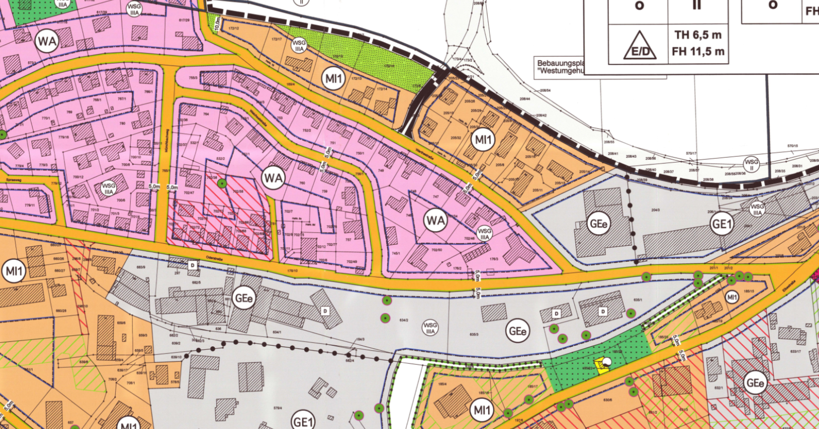
Abbildung 10: Beplantes Gebiet am Immissionspunkt IP-13 (Auszug aus dem Bebauungsplan "Westliche DAG")
Zwischen dem Werksgelände und den darauf befindlichen Betriebsgebäuden befindet sich als „Pufferzone“ eine nicht durchgängig zweireihig bebaute und kleine Mischgebietsfläche zwischen der Industrie und dem allgemeinen Wohnen. Die Konfliktsituation wird darüber hinaus dadurch verstärkt, dass das Gelände von Nordosten nach Südwesten leicht, aber ausreichend, ansteigt, sodass die gesamte Häuserreihe südwestlich der Warthestraße einen direkten Bezug zum Werksgelände und den darauf befindlichen Lärmquellen erhält. Damit ist die mögliche Pufferwirkung des Mischgebietes nicht gegeben und es besteht ein eindeutiger Bezug zwischen Wohnen und Industrie.
Diese Konfliktsituation wird auch durch die Immissionsmessung belegt, da die Immissionsrichtwerte im Nachtzeitraum nicht eingehalten werden. Bei der Berücksichtigung des bauplanerisch festgelegten allgemeinen Wohnens beläuft sich die derzeitige Überschreitung unter Berücksichtigung des Messabschlages nach TA Lärm auf 9 dB(A). Um die Einhaltung eines Immissionsrichtwertes von 40 dB(A) im Nachtzeitraum zu erreichen, müsste v.a. die Fa. Ferrero OHG sehr umfangreiche Maßnahmen vornehmen. Inwiefern diese Rechnung tragen, um den strengen Richtwert eines allgemeinen Wohngebietes einzuhalten, ist aus Verhältnismäßigkeitsgründen in Frage zu stellen.
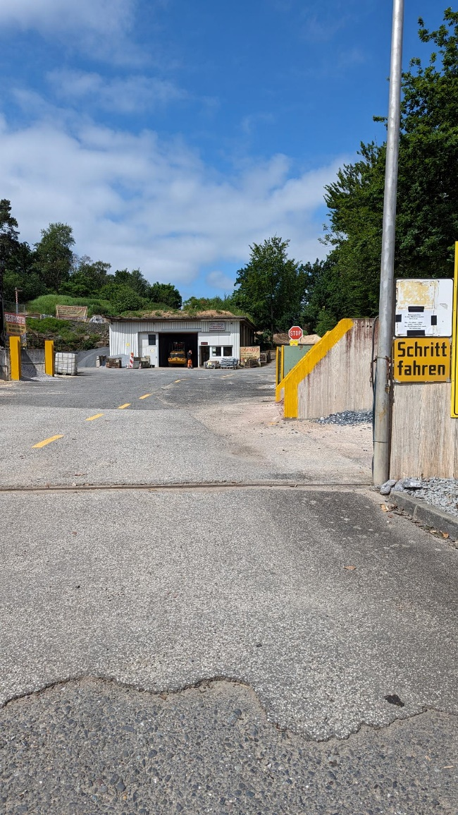
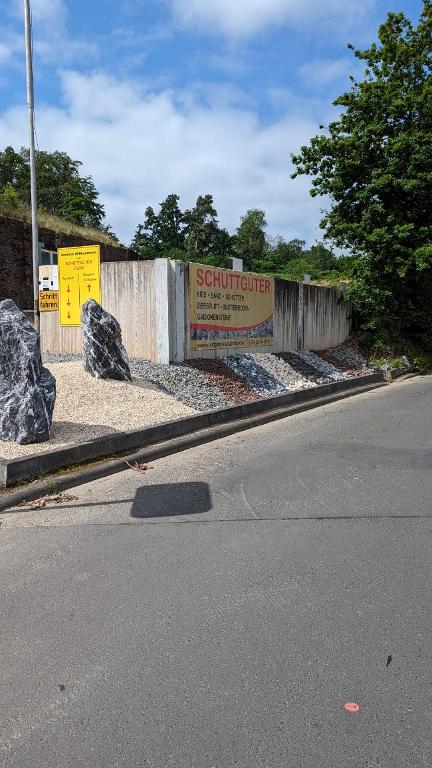
Mit dem Angrenzen des GEe (eingeschränktes Gewerbe) im Süden des in Abb. 10 abgebildeten Teil des allgemeinen Wohnens entsteht ein weiteres Konfliktpotential. In den schriftlichen Ausführungen des Bebauungsplans ist das eingeschränkte Gewerbegebiet nicht abschließend definiert. Auch aus der Baunutzungsverordnung kann keine klare Definition für das eingeschränkte Gewerbegebiet gezogen werden. Daher ist nach der derzeitigen Nutzung festzustellen, dass sich südlich des Immissionspunkt 13 ein Schüttgut Unternehmen befindet (vgl. Abb. 11 und 12). Dieses vertreibt Steine mit unterschiedlicher Korngröße, was darauf rückschließen lässt, dass bei der Verladung mit erheblichen Geräuschemissionen zu rechnen ist, welche sich auf das allgemeine Wohngebiet auswirken. Die Frequentierung des Unternehmens ist an dieser Stelle nicht eindeutig zu klären, aber es ist trotzdem ersichtlich, dass es zu Einschränkungen des Wohngebietes kommen kann und das ausgewiesene allgemeine Wohngebiet (vgl. Abb. 9 grüne Umrandung) auch nach Süden hin eine Konfliktsituation aufweist.
Abbildung 11: Blick auf das Betriebsgelände "Schüttgüter Stadtallendorf" (Bild: 000000)
Abbildung 12: Eindruck der zur Verfügung stehenden Schüttgüter (Bild:000000)

Wenn gewerblich, industriell oder hinsichtlich ihrer Geräuschauswirkungen vergleichbar genutzte und zum Wohnen dienende Gebiete aneinandergrenzen (Gemengelage), können die für die zum Wohnen dienenden Gebiete geltenden Immissionsrichtwerte auf einen geeigneten Zwischenwert der für die aneinandergrenzenden Gebietskategorien geltenden Werte erhöht werden, soweit dies nach der gegenseitigen Pflicht zur Rücksichtnahme erforderlich ist (Ziffer 6.7 TA Lärm). Ein unmittelbares Aneinandergrenzen der Gebiete wird nicht vorausgesetzt. Da die Rechtsprechung die besonderen Rechtsgrundsätze für Gemengelagen aus dem Gebot der gegenseitigen Rücksichtnahme abgeleitet hat (vgl. BVerwG, Urteil vom 12. 12. 1975, a. a. O.) und die TA Lärm in Nr. 6.7 Abs. 1 Satz 1 hierauf ausdrücklich Bezug nimmt, kommt es letztlich darauf an, wie weit dieses Gebot reicht. Das ist in dem gesamten räumlichen Bereich der Fall, in dem die Nutzung des einen Gebiets noch prägend auf das andere Gebiet einwirkt. Die Einwirkung kann in sehr unterschiedlicher Art und in einem sehr unterschiedlichen Ausmaß geschehen. Entscheidend ist die konkrete Situation (vgl. Nr. 6.7 Abs. 2 Satz 1). (Landmann/Rohmer UmweltR/Hansmann, 102. EL September 2023, TA Lärm 6 Rn. 25).
Vorliegend grenzt das Allgemeine Wohngebiet nach Süden hin direkt an ein gewerblich genutztes Gebiet an. Neben nicht erheblich störendem Gewerbe ist hier auch das genannte Schüttgut Unternehmen anzutreffen, welches eine Konfliktsituation auslöst. Nach Norden hin ist das Gebiet über das ansteigende Gelände ebenfalls mit der vorhandenen Fa. Ferrero (Industriegebiet) verbunden. Der Anwendungsbereich der Ziffer 6.7 TA Lärm ist damit eröffnet. Daher ist eine Erhöhung des für das schutzbedürftige Gebiet geltenden Immissionsrichtwertes zu prüfen.
In Nr. 6.7 werden wesentliche Kriterien für die Festlegung der Höhe des Zwischenwertes genannt. Danach ist grundsätzlich „die konkrete Schutzwürdigkeit des betroffenen Gebietes“ maßgebend. Von der Schutzwürdigkeit hängt nämlich die Zumutbarkeit der Geräuschimmissionen und damit die Erheblichkeit der Belästigungen ab. Durch die in Nr. 6.7 Abs. 2 Satz 2 aufgeführten Kriterien wird die Schutzwürdigkeit des Gebiets wesentlich bestimmt. In diesem Zusammenhang nennt die TA Lärm
- die Prägung des Einwirkungsgebietes durch den Umfang der Wohnbebauung einerseits und durch Gewerbe- und Industriebetriebe andererseits
- die Ortsüblichkeit der Geräusche und
- die Frage, welche der unverträglichen Nutzungen zuerst verwirklicht wurde.
Nach Nr. 6.7 Abs. 1 Satz 2 sollen bei der Zwischenwertbildung die Immissionsrichtwerte für Kern-, Dorf- und Mischgebiete (tags 60 dB(A), nachts 45 dB(A)) nicht überschritten werden.
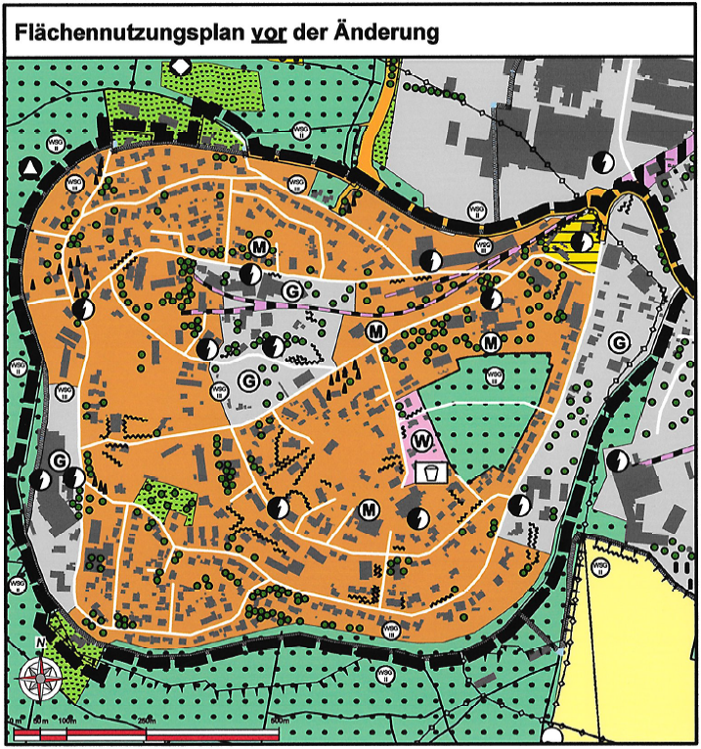
Die Verhältnismäßigkeit auf Grund der bauplanerischen Einstufung ist vorliegend nicht gegeben und es ist die gegenseitige Rücksichtnahme auch durch das Wohngebiet zu erfüllen. Durch die unmittelbare Nähe zwischen Industrie und Wohnen, welche durch das ansteigende Gebiet verstärkt wird, ist ein Zwischenwert im Sinne der TA Lärm zu bilden. Um eine abschließende Beurteilung der Höhe der Anpassung vornehmen zu können, kann auch der Flächennutzungsplan vor Verabschiedung des Bebauungsplanes herangezogen werden. Vor 2018 war das fragliche Gebiet im FNP als Mischgebietsfläche dargestellt (vgl. Abb. 13). Dies hätte dem vorherrschenden Konfliktpotential durch die Stadtentwicklung in dem Bereich um die Industrieflächen der Firmen Ferrero und Fritz Winter wesentlich besser der Nutzung und Vereinbarung von Wohnen und Gewerbe/ Industrie entsprochen. Weitere Gewerbebetriebe wie insbesondere das Schüttgut Unternehmen prägen das allgemeine Wohngebiet, wodurch die Schutzwürdigkeit ebenfalls vermindert ist.
Abbildung 13: Auszug aus dem Flächennutzungplan vor 2018
Aus immissionsschutzrechtlicher Einstufung kann ein allgemeines Wohnen in einem Abstand von nicht einmal 200 Metern zu einer lärmintensiven Industrienutzung nicht in Verträglichkeit miteinander stehen. Zudem wird das als allgemeines Wohnen beplante Gebiet durch Gewerbe und Industrie eingekesselt, was die Richtwertanpassung daher aus immissionsschutzfachlicher Sicht für das grün umrandete Gebiet (vgl. Abb. 10) unerlässlich macht. Dies folgt auch daraus, dass das Ansiedeln der Industrie bereits in den 1950er Jahren in der Nachkriegszeit erfolgte. Die Wohnbebauung rückte durch verfügbare Flächen näher an die Industrie heran. Der vorliegende Bebauungsplan „Westliche DAG“ trat erst im Oktober 2018 in Kraft.
Unter Zugrundelegung der Kriterien in der Nr. 6.7 Abs. 2 TA Lärm ist daher die Erhöhung der Immissionsrichtwerte auf die eines Mischgebietes vorliegend begründet. Damit wird auch die Grenze der Zwischenwertbildung nach Nr. 6.7 Abs. 1 Satz 3 TA Lärm eingehalten.

Ersatzimmissionsorte F und G (IP-20 und IP-26)
Die Wohnbebauungen liegen wie oben beschrieben in einem im Flächennutzungsplan als gewerbliche Baufläche dargestellten Bereich. Wohnbebauungen in Gewerbegebieten können nach § 8 Abs. 3 BauNVO nur in Ausnahmefällen zugelassen werden, aber nur dann, wenn diese Wohnungen einem Betriebsangehörigen (Aufsichts-/ Bereitschaftspersonen sowie Betriebsinhaber/ Betriebsleiter) zugeordnet werden können. Selbiges gilt nach § 9 Abs. 3 BauNVO auch für Industriegebiete.
Vorliegend sind die betroffenen Wohnbebauungen nicht einem Betrieb zuzuordnen, sondern es handelt sich um eigenständige private Wohnnutzungen. Damit sind die Wohnbebauungen nicht in direkten Zusammenhang mit den Betrieben Ferrero und Fritz Winter zu sehen, was den Schutzanspruch dieser Wohnbebauungen gegenüber den Industriebetrieben aufrecht erhält.
Die Gebietseinstufung als Wohnung im Gewerbegebiet kann damit nach der Definition eines Gewerbegebietes nicht vorliegen und die Einstufung des Gutachters zu den Immissionspunkten 19, 20, 21 und 26 ist durch die Behörde abschließend vorzunehmen. Im Hinblick auf die direkte Nähe zu den jeweiligen Betriebsgeländen ist dabei eine Einstufung vorzunehmen, die die historisch entstandene Gemengelage zwischen der betroffenen Wohnnutzung und dem Industriegebiet berücksichtigt. Gemäß der TA Lärm ist die Gebietskategorie, welche nach Ziffer 6.1 als nächstmögliche Einstufung für eine Wohnnutzung vorgenommen werden kann, das urbane Gebiet. In dieser Gebietskategorie ist nach § 6a BauNVO das Wohnen zulässig. Nach 6.7 TA Lärm, in welcher die Gemengelage definiert wird, sollen bei einer Gemengelagebildung jedoch die Immissionsrichtwerte für ein Dorf-/ Mischgebiet nicht überschritten werden. In Hinblick auf die historisch gewachsene Situation und auch darauf, dass der Ersatzimmissionsort G (IP-26) für die Beurteilung der Fa. Fritz Winter als Mischgebiet eingestuft worden ist, sind auch für die Beurteilung der Fa. Ferrero die Immissionsrichtwerte eines Mischgebietes anzunehmen. Eine abweichende Einstufung als urbanes Gebiet würde der Einstufung durch die Beurteilung des Nachbarbetriebes widersprechen und auch wenn die Immissionsrichtwerte im Nachtzeitraum davon zwar unberührt bleiben würden, würde die Einstufung als urbanes Gebiet damit eine unterschiedliche Beurteilung im Tagzeitraum mit sich ziehen. Es ist vorliegend also von einem Mischgebiet auszugehen.
Bestätigt wird die Einstufung als Mischgebiet anstelle eines Gewerbegebiets auch durch die Empfehlung der World Health Organization (WHO), die sagt, dass ein Dauerschallpegel von über 45 dB(A) Auswirkungen auf die Gesundheit hat (vgl. Umweltbundesamt). Eine dauerhafte Wohnnutzung sollte einen gewissen Schutz mit sich bringen und den von der WHO empfohlenen Wert nicht überschreiten.
Der weitere Ersatzimmissionsort F (IP-20) ist hinsichtlich der Beurteilung ebenso einzustufen wie der EIO G. Auch hier ist eine nicht betriebszugehörige Wohnung aufzufinden, welche dadurch einen Schutzanspruch, der dem eines Mischgebietes (oder urbanen Gebietes) entspricht, genießt. Auch wenn dieser Immissionspunkt im Rahmen der Beurteilung der Fa. Fritz Winter nicht eingestuft wurde, so ist es in Hinblick auf die gleiche Wohnbebauung in der gleichen strukturellen Situation zu den Betriebsgeländen der Industriefirmen angebracht, die Einstufung analog des EIO G und IP-26 vorzunehmen. Die Gebietseinstufung Mischgebiet wird daher angenommen.
Abschließend sind auch die Immissionspunkte IP-19 und IP-21 in ihrer Einstufung anzupassen. Hier handelt es sich ebenfalls um Wohnbebauungen, die nicht den Betrieben zugeordnet werden kann, weswegen die Immissionsrichtwerte eines Mischgebietes auch hier gelten und nicht der Gebietscharakter eines Gewerbegebietes.
Ersatzimmissionsort H (IP-24)
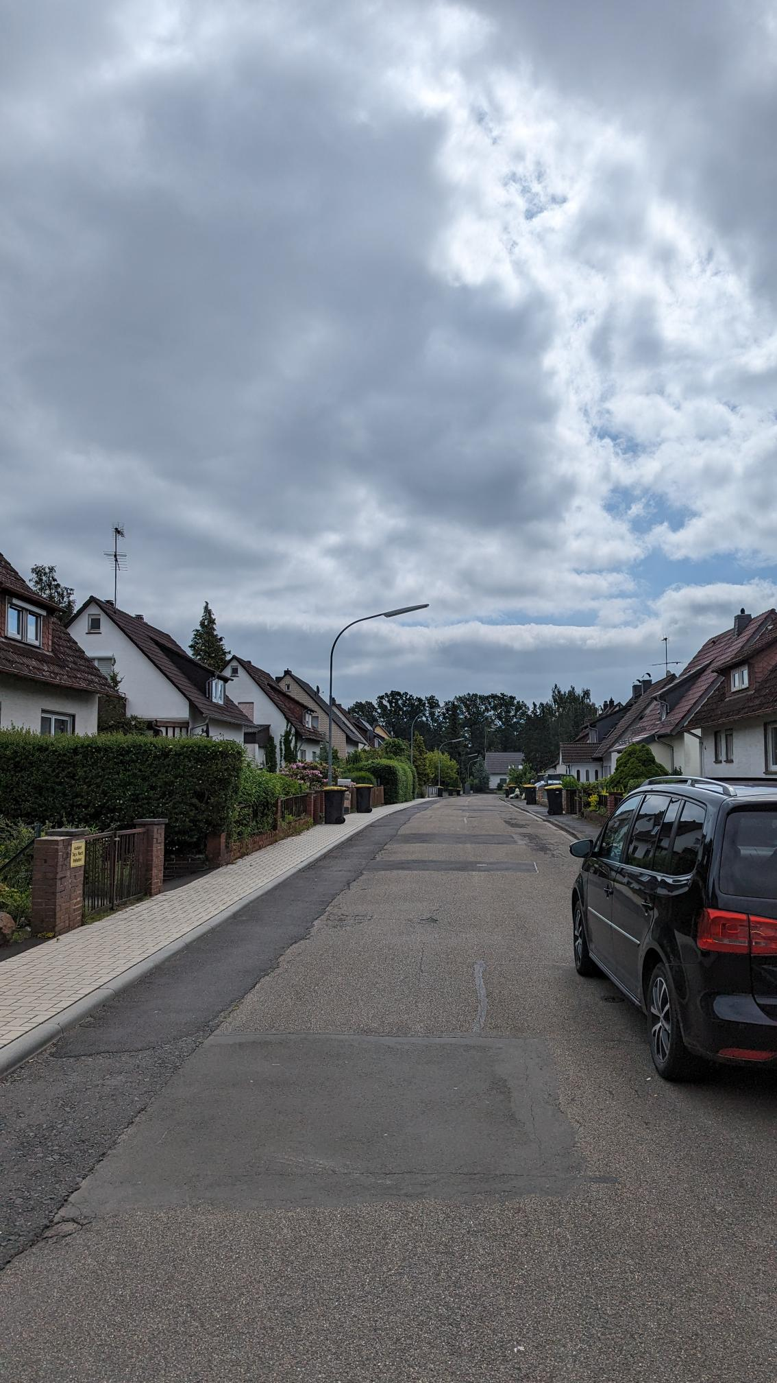
Gemäß dem Flächennutzungsplan der Stadt Stadtallendorf liegt der Immissionspunkt in einer Wohnbaufläche (vgl. Abb. 2, lila Umrandung). Es handelt sich um ein kleines Gebiet, in welchem sich ausschließlich Wohnbebauungen befinden. Das Gebiet erstreckt sich südlich des Firmengeländes von Fritz Winter und ist von Nord nach Süd in zwei Häuserreihen aufgeteilt. Vor Ort konnten deutlich die Betriebsgeräusche der Fa. Fritz Winter wahrgenommen werden.
Abbildung 14:Blick aus dem Wohngebiet auf südlich gelegene Gewerbebebauung (Bild: 000000)
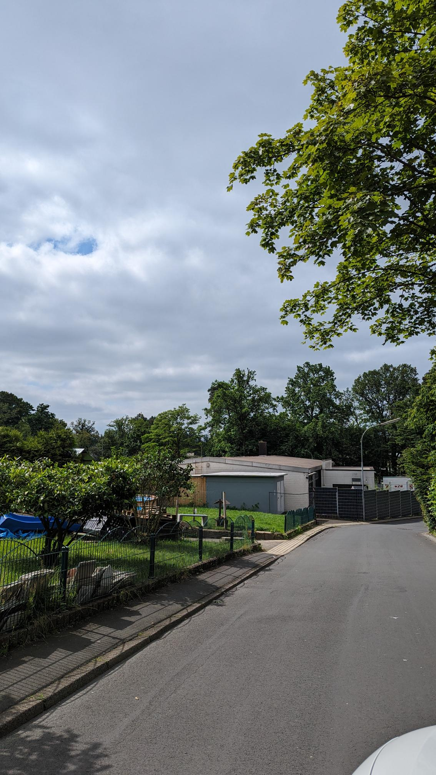
Das Gebiet per se gestaltet sich isoliert gesehen wie ein Allgemeines Wohngebiet. Durch das südlich gelegene Gewerbegebiet kann direkt in das geländetechnisch höher liegende Wohngebiet hineingefahren werden. Die zweireihige Wohnbebauung (vgl. Abb. 14) wird nach Norden hin von Wald begrenzt, nach Süden hin eröffnet sich direkt das benannte Gewerbegebiet (vgl. Abb. 15). Durch das im Norden liegende Industriegelände der Fa. Fritz Winter und der südlich gelegenen Gewerbenutzung entsteht eine reale Situation, die kein allgemeines Wohnen zulässt. Das Wohngebiet in seiner Größe grenzt sowohl nach Norden als auch nach Süden an Flächen an, welche mit einem allgemeinen Wohnen nicht verträglich sind. Ein Immissionsrichtwert eines allgemeinen Wohngebiets in unmittelbarerer Nähe (ungefähr 200m) kann keine gegenseitige Rücksichtnahme im Sinne der 6.7 TA Lärm erfüllen. Vorliegend ist dieses Gebiet daher auch als Mischgebietsfläche einzustufen, um sowohl das Schutzbedürfnis der Wohnbebauung als auch die gegenseitige Rücksichtnahme zu gewährleisten.
Abbildung 15:Zweireihige Wohnbebauung Mainstaße (Bild: 000000)

Zusammenfassung der sich durch die Gebietseinstufung ergebende Änderungen
Abschließend sind die Einstufungen des Gutachters wie folgt durch die behördliche Entscheidung zu ersetzen (vgl. Tabelle 1). Die Änderungen sind farblich markiert. Die Einstufung ist Grundlage für die weitere Beurteilung des Verfahrens und ist sowohl im Schallkataster aufzunehmen als auch für die Sanierungsmaßnahmen zu berücksichtigen.
Tabelle 1: Änderungen der Gebietseinstufungen und zugehörige Immissionsrichtwerte an den Ersatzimmissionsorten
Ersatz-immissions-orte | Koordinaten |  | Analoger Immissions-punkt | Gebiets-einstufung  Gutachter | Gebiets-einstufung  Fachbehörde Immissionsschutz | Geltende Immissionsrichtwerte [dB(A)]
 | Rechtswert | Hochwert |  |  |  | tags | nachts
EIO A | 500035 | 5629956 | IP-01 | MI | MI | 60 | 45
EIO B | 499899 | 5629975 | IP-04 | MI | MI | 60 | 45
EIO C | 499479 | 5629486 | IP-10 | MI | MI | 60 | 45
EIO D | 499574 | 5629337 | IP-13 | WA | MI | 60 | 45
EIO E | 499940 | 5629275 | IP-17 | MI | MI | 60 | 45
EIO F | 500185 | 5629412 | IP-20 | GE | MI | 60 | 45
EIO G | 500444 | 5629510 | IP-26 | GE | MI | 60 | 45
EIO H | 500514 | 5629352 | IP-24 | WA | MI | 60 | 45
EIO I | 499827 | 5629376 | IP-49 | MI | MI | 60 | 45

Durch die Änderung der Immissionsrichtwerte ergeben sich in der Beurteilung der Messung und damit auch im Rahmen der Sanierungsanordnung andere Voraussetzungen. Die Messung ist nun wie folgt zu werten. Hierbei entsprechen die in der Tabelle 1 genannten EIO´s den in Tabelle 2 durch den Gutachter benannten Messpunkten. Im Weiteren Vorgehen der Sanierungsanordnung und der Stellungnahme zum Änderungsgenehmigungsverfahren wird der Begriff Ersatzimmissionsort genutzt.
Tabelle 2: Ergebnisse und Bewertung der Messung
Messpunkte | Berücksichtige Gebietseinstufung des Immissionspunktes | Immissionsrichtwerte [dB (A)] |  | Beurteilungspegel [dB(A)] |  | Überschreitung [dB(A)]  (unter Anwendung der 6.9 TA Lärm)
 |  | tags | nachts | tags | nachts | nachts
Mp(A) | Mischgebiet | 60 | 45 | 51 | 53 | + 5
Mp(B) | Mischgebiet | 60 | 45 | 47 | 47 | - 1
Mp(C) | Mischgebiet | 60 | 45 | 52 | 52 | + 4
Mp(D) | Mischgebiet* | 60 | 45 | 52 | 52 | + 4
Mp(E) | Mischgebiet | 60 | 45 | 51 | 52 | + 4
Mp(F) | Mischgebiet* | 60 | 45 | 54 | 54 | + 6
Mp(G) | Mischgebiet* | 60 | 45 | 55 | 55 | + 7
Mp(H) | Mischgebiet* | 60 | 45 | 45 | 43 | - 5
Mp(I) | Mischgebiet | 60 | 45 | 60 | 60 | + 12

Der Messpunkt H ist nach dieser Wertung nachfolgend nicht weiter zu betrachten. Auch im Hinblick auf die Einschätzung vor Ort sind an diesem Immissionspunkt vorherrschend die Geräuschimmissionen der Fa. Fritz Winter wahrzunehmen, sodass der Ersatzimmissionspunkt vernachlässigt werden kann. Mit der Sanierung der Lärmquellen durch die Fa. Ferrero OHG (Sanierungskonzept) ist aber davon auszugehen, dass der Vorbelastungsanteil durch die Fa. Ferrero auch an dem Immissionspunkt geringer wird.
Für die Messpunkte A und B ist zu überlegen, dass ein Vorbehalt der Verlegung in die Sanierungsanordnung aufgenommen wird oder aber eine Änderung vorab noch mit dem Gutachter besprochen wird.

gez.

000000

Dieses Dokument habe ich in der Hessischen eDokumentenverwaltung (HeDok) elektronisch schlussgezeichnet.
Es ist deshalb auch ohne meine handschriftliche Unterschrift gültig.

